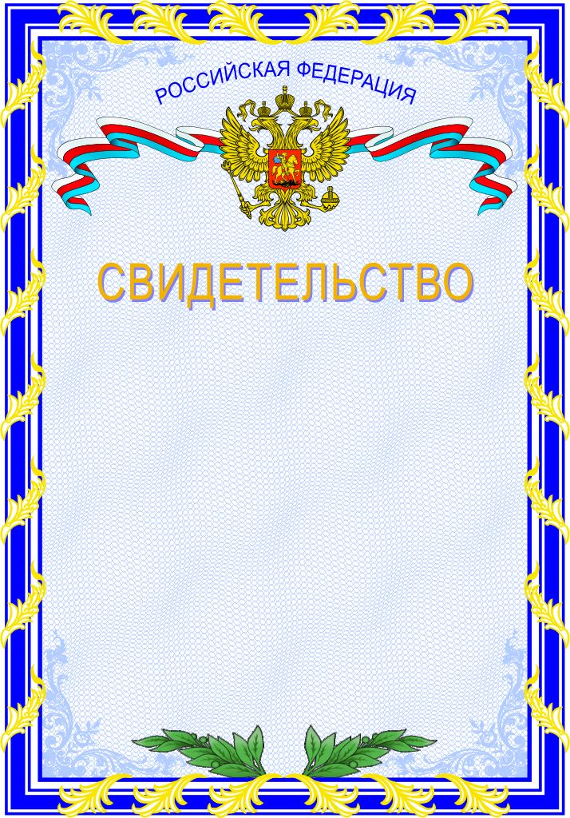
Настоящее свидетельство
подтверждает, что

9 «А» класс
зачислен
в ШОК «Ровесники» и
имеет право носить звание «Старшеклассники»
с 16.11.2013г.

16.11.13г.

Директор школы: А.А. Лотов
Зам. директора по ВР: Л.А. Красикова
Секретарь Совета командиров: А. Красикова
МАОУ « Викуловская средняя общеобразовательная школа №1»
Настоящее свидетельство
подтверждает, что

9 «Б» класс
зачислен
в ШОК «Ровесники» и
имеет право носить звание «Старшеклассники»
с 16.11.2013г.

16.11.13г.

Директор школы: А.А. Лотов
Зам. директора по ВР: Л.А. Красикова
Секретарь Совета командиров: А. Красикова

МАОУ « Викуловская средняя общеобразовательная школа №1»

